7 мая руководитель кружка Челозерцева О.Л. на базе школы для уч-ся 4 класса провела программу «Спасти и сохранить», главной целью которой является формирование представления детей о том, что живая природа нуждается в помощи и защите. Дети охотно отвечали на вопросы лесной викторины, участвовали в экологической игре. Все это способствует воспитанию бережного и доброго отношения к природе.
Большим подарком ценителям музыки стал концерт Александра Чудновского -заслуженного артиста России (Иркутская филармония) Его виртуозная игра на аккордеоне покорила зрителей. В исполнении музыканта звучали и романсы, и классические произведения – лирические и задорные.
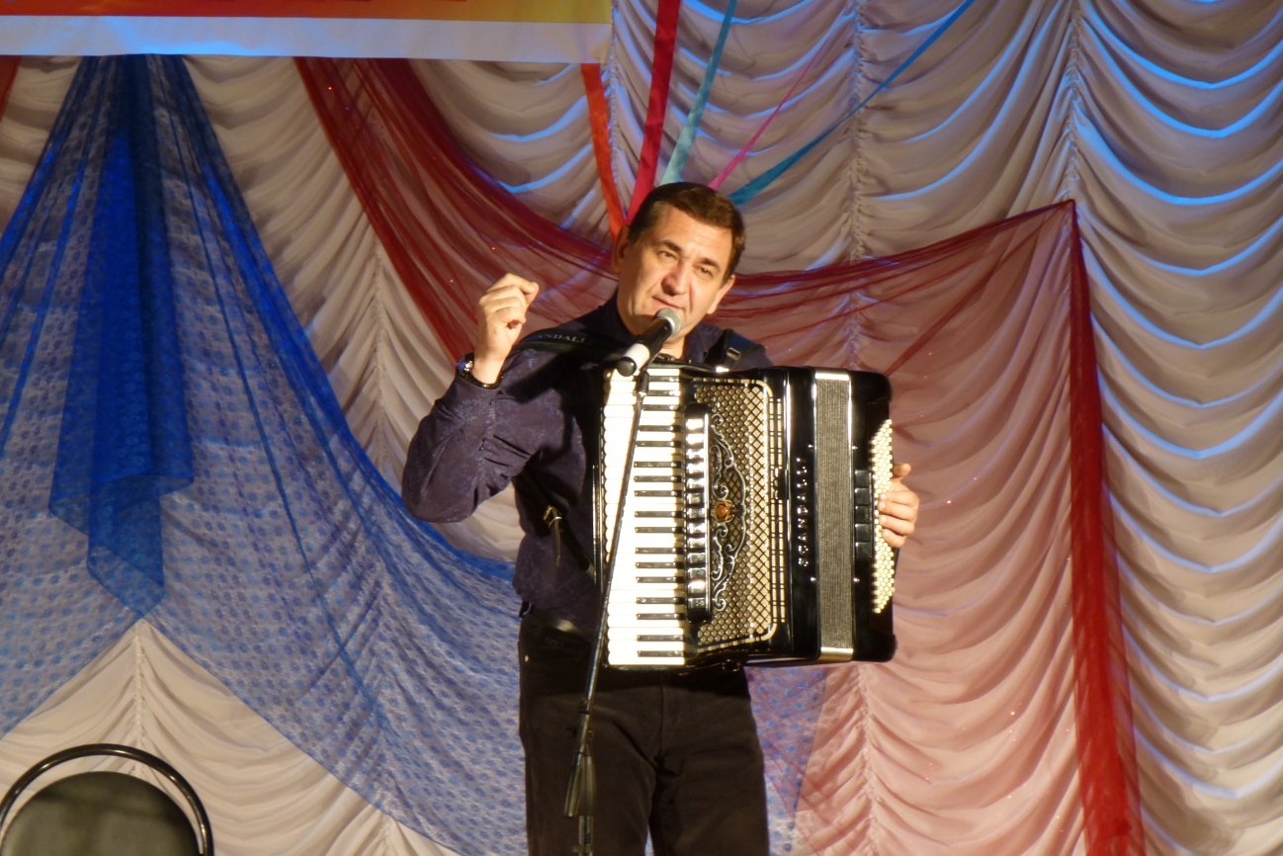

31 мая состоялся отчетный концерт воспитанников детской школы искусств. Получился настоящий искрометный праздник, который подарили маленькие талантливые певцы, танцоры и музыканты своим односельчанам.

